EUROMUSIC ASSN - PRESS SERVICE - Auszüge Kritiken "The Magic of a Flute" (Uraufführungen 2003)
CH 4106 Therwil/Basel - Switzerland - www.eurojazz.ch - euromusic@swissonline.ch

Wie die Bildnis-Arie zur Aria of the Photo Book wird
Es geht um Macht, Erotik, Homo- und Bisexualität. All das glaubte P.O.Chotjewitz (Libretto)
auch bei seinem Quellenstudium in Schikaneders Text verschlüsselt vorgefunden zu haben. Die Sprache der Arientexte ist entsprechend eindeutig. Diese Feier von Körperlkult, Sexus und Sinnlichkeit, ..., die ist im Jahr 2003 - zeitgleich zum Menuhin Festival in Gstaad - höchst lebendig bei der Street-Parade in Zürich zelebriert worden, die mit dem versprechen von Love and Dance (nur leider ohne Swing) beinahe eine Million Teilnehmer anlockte.
(NMZ Neue Musikzeitung, September 2003 - Andreas Kolb)

●
So jazzt die Königin der Nacht
Eine waghalsige Interpretation von Mozarts "Zauberflöte"
...das Gstaader Menuhin Festival, das Gruntz als Artist in Residence geladen hat, begeisterte sich für die Oper: als Kontrapunkt gleichsam zum Original, das am nächsten Tag ebenfalls auf dem Programm stand... Stilistisch legte sich Gruntz keine Fesseln an, die Oper beginnt mit einer lyrischen Zwölfton-Komposition und endet mit einem funkigen Bigband-Feger, dazwischen spielt Gruntz mit allen Ausdrucksmöglichkeiten des zeitgenössischen Jazz, vom Bigband-Sound über differenzierte kammermusikalische Klänge bis hin zum Geräuschspiel. Kurz "The Magic of a Flute" ist eine der wenigen Jazzopern, die den Namen Oper zurecht verdienen.
(BERNER ZEITUNG, Bern, 07.08.2003 - Christian Rentsch)
●
Jazzoper - ein neues Genre?
Die Kompositionen und Arrangements tragen die deutliche Handschrift des
pfiffigen Baslers, George Gruntz, ein Calypso, ein Jazz-Walzer und
das mitreissende Finale haben das Zeug zu neuen Gruntz Hits.
(Neue Zürcher Zeitung, Zürich, 11.08.2004 - Nick Liebmann)
●
Sehr frei nach Mozart
Gruntz komponierte eine mitreissende Jazz-Oper,
kein Musical-Geplänkel, sondern grosse Oper im swingenden Gewand.
(Hamburger Abendblatt, Hamburg, 13.08.2003 - bbr)
●
Gstaad BE : Das gabe es noch nie:
Mozarts "Zauberflöte" als Jazz-Oper
Phänomenal.
Minutenlange Standing Ovation, grosser Jubel.
Ein Meisterwerk ist geboren.
Es war ein Teufelsritt quer durch alle Stile, von Swing und Funk über
Blues, Reggae, Tango bis zum Calypso und zurück, von
schmetterndem Bigband-Sound bis zu
raffiniert verschachtelten Kammermusik-Klängen.
(Blick, Schweiz, 11.08.2003 - David Werner)
●
Standing Ovation für George Gruntz and his "Magic of a Flute"
Viele der 800 Festivalbesucher kamen skeptisch fragend zum Eröffnungsabend ... , erlebten im
sehr lauten Vorspiel noch einen kleinen Schock, wurden aber rasch durch das frivole Spiel
und die vom ewigjungen George Gruntz komponierten Jazzrhythmen gepackt. ...
Das lebhafte Spiel in einer modernen "demi monde" begeisterte an der Weltpremiere, die in
tosendem Applaus als verdientes Fest endete.
(Anzeiger von Saanen , Saanen, 12.08.2003 - Dr. Rolf P. Steiger)
●
Königin der Nacht als Puffmutter
Die NDR-Bigband zeigte sich am Montag in Hochform. Satte Arrangements des immer jungen 70jährigen George Gruntz rissen die Zuhörer mit.
(Hamburger Morgenpost, Hamburg, 13.08.2003 - Konrad Dittrich)

2

Die Königin der Nacht hat sich verkauft
In der Urfassung (des Schikaneder-Librettos) entdeckte P.O.Chotjewitz "soziale Prototypen", sah die "Zauberflöte" als Kampf der Geschlechter, wie er heute in den Führungsetagen von Wirtschaft und Politik tobt. ... In George Gruntz hatte Rolf Liebermann den kongenialen Komponisten für dieses Libretto gefunden. Gruntz komponierte eine jazz-orientierte Musik, ein vollkommen eigenständiges Werk - keine Adaption der Komposition Mozarts. "The Magic of a Flute" ist hoch aktueller, zeitgenössischer Jazz.
(DIE WELT AM SONNTAG, Hamburg, 03.08.2003 - Hans Jürgen Strade)
●
Frisch, frech, frivol: "Zauberflöte" als Jazz-Oper
Ob sich Mozart nun im Grabe umgedreht hat? Oder hätte er ... sich diebisch gefreut? ...
Sinn für Humor soll er ja gehabt haben: ebenso wie Hochachtung vor brillanten Musikerkollegen.
...Gruntz koppelt gerne Gesangs- und Instrumentalsolisten:
Ian Shaw etwa singt eine wunderbare Ballade nur mit Klavierbegleitung.
Die Zuhörer sind begeistert; einer ruft gar klassische geschult "Da Capo!" -
ob das jetzt Amadeus war?
(Flensburger Tageblatt, 13.08.2003 - Christoph Kalies)
●
Poetische Stolpersteine im Fluss der Melodien
...Ach war das ein Schmettern und Schnattern, ach, Groove und Schmiss und Wucht.
Es schien, als füge sich nicht die Poesie als gehorsame Tochter, als stosse der Text
Stolpersteine in den Fluss der Melodien, dass sich darob glatt die Musik erzürne und in lautes, herrschaftliches Prusten verfalle.
(DIE WELT, Hamburg, 13.08.2003 - S. Hentz)
●

Scheitern am Grossformat
"Form- und bedeutungslos", urteilte Paul Bowles, Kritiker der NEW YORK HERALD TRIBUNE,
nachdem er 1943 der Uraufführung der Jazz-Suite Black, Brown and Beige beigewohnt hatte. Komponist des 48 Minuten-Werkes: Duke Ellington...
...Und weil es ja ohnehin nicht so darauf ankommt, kann man am Ende auch (bei Gruntz) getrost klatschen: Nicht für eine Jazz-Oper, sondern für ein lärmiges Spektakel, das mal vielleicht einmal als planlosestes Grossformat der Jazzgeschichte in Erinnerung behalten wird.
(Kieler Nachrichten, 13.08.2003 - Oliver Stenzel)

●
Flöte ohne Zauber
Drei Jahrzehnte hat es gedauert, bis das Publikum den ersten Klängen dieser modernen "Zauberflöte" lauschen konnte. ... Für Rolf Liebermann, damals Intendant der Pariser Oper, habe er das Werk geschrieben...erzählte Gruntz 1973 ... auch ein zweiter Anlauf zerschlug sich ... am Veto der Geldgeber. ...sie hielten zusammen, die beiden Schweizer, Intendant Rolf Liebermann,
dessen Opus-Seele ja für swingende Schwingungen sehr empfänglich war und George Gruntz, der Jazzmensch mit der Sehnsucht nach Masken, Verwandlungen, nach der Bühne. ...
Ian Shaw, der Prinz Tamino, prunkt mit seinen Sensibilitäten wie ein Mel Tormé mit Abitur.
... "It's Too Darn Hot"!
(Süddeutsche Zeitung, München, 13.08.2003 - W. Burkhardt)
●
Gelungene Jazzoper aus missratenem Libretto
Das Konzept einer Jazz-Oper, so gewollt es auch zunächst erscheinen mag, funktioniert erstaunlich gut - das zeigt schon diese oft ins Szenische spielende, konzertante Aufführung. Die Zeichnung der Charaktere ergibt sich in der reichhaltigen und individuell formbaren musikalischen Sprache des Jazz wie von selbst. Kein Gedanke an den bombastischen Schwulst sogenannter Rock-Opern.
(Lübecker Nachrichten, Lübeck, 13.08.2003 - Hanno Kabel)
●
Flotter Flötenzauber
...als Wegmarke in Richtung Gegenwart war dieser flotte Flötenzauber allemal dienlich.
(Basler Zeitung, Basel, 11.09.2003 - B. Herzog)

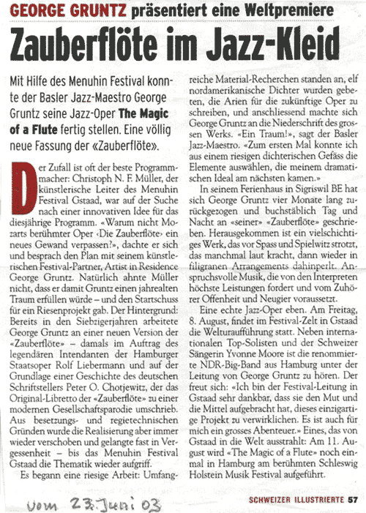
Stand 11. September 2003

